**网易考拉拥抱税改变化，仓储与资本稳固体验优势**

近日，税改的消息牵动着无数海淘爱好者的神经。税改后用户是否在失去低价的同时，连原本较快的物流体验也要一并失去，这是很多人关心的话题。作为跨境自营电商的领军企业，网易考拉海购通过一系列实际行动表示将持续为消费者提供兼具优质优价和快速送货的购物体验。而如此信心的背后，正是因为网易考拉海购不断扩大的保税仓储优势。

对于用户而言，将于4月8日执行的跨境电商税改对于消费者而言最大的影响无疑是对大部分商品“行邮税”的取消，尽管有部分商品如轻奢商品和高于100元的化妆品会减少税负，但对于跨境商品中批量最大的母婴食品和高性价比化妆品而言无疑税负在提升。因此，如何确保消费者的优质体验，尤其是在价格优势减少后，如何通过更好的物流体验将消费者留在跨境电商而非进口超市和免税店，这无疑是所有跨境电商努力的课题。此前，由于保税区内仓储面积的稀缺性，导致不少跨境电商加速扩大海外直邮比例，这种情况可能会放缓，致力于行业前列的跨境电商们无疑将重回保税区仓储面积的争夺中。根据最新消息称，网易考拉海购又在杭州、宁波和郑州等地扩大保税区仓储面积，并开始在天津等地继续拿地扩容，无疑显示了这家2015年行业内发展最快的跨境电商的能力和野心。

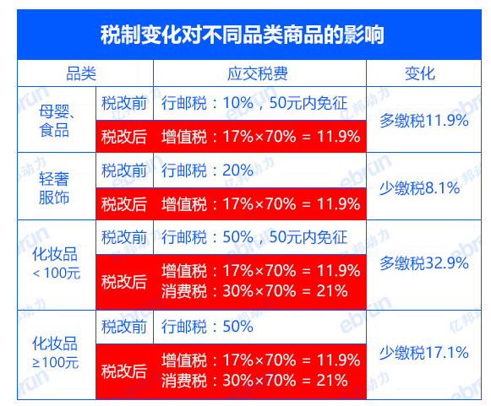

（亿邦动力总结的跨境电商税制变化对不同品类商品的影响）

在分析网易考拉海购如此坚持保税区仓储优势的背后，一个广泛被认可的观点就在于用户体验，得益于体验优势，在杭州保税区甚至出现了网易考拉海购的出货量长期数倍于其他电商的现象，以至于海关和友商都成为网易考拉海购的忠实用户。这一现象也刺激到一些平台型电商开始扩大自己的自营业务，试图缓解与网易考拉海购越拉越大的物流差距。

然而这并不会对网易考拉海购造成威胁，尤其是在2016年的政府工作报告中，清晰点名加大各大保税区“出口仓”的建设，这对于创业型和中小型的跨境电商而言绝不是什么利好消息，因为这将进一步抬高他们获得保税区仓储面积的难度，他们将只能面对价格优势和服务优势的双双失去。这也符合强者恒强的“马太效应”，对比目前其他跨境电商尚未拥有一个以上的保税区仓储中心，网易考拉海购的优势无疑是巨大的，在杭州、宁波、郑州、重庆等地拥有超过15万平米以上的建成仓储面积，以及不少于25万平米的在建面积，在结合此前宁波仓奠基事件中传出的与亚马逊物流团队的合作，网易考拉海购的物流体验优势可能会进一步加大。



（网易考拉海购在2015年中公布的仓储面积）

当消费者对跨境电商的预期转向更好的物流体验，跨境电商的巨头时代已经不可避免了么？从目前的趋势来看是的，网易考拉海购凭借精选的品牌产品以及更好的国内物流体验，有望成为消费者在跨境电商的首选品牌。